实验学校高中部高二年级数学培优教案
函数训练题一 2016.9.24
1．已知函数,其中为实数,若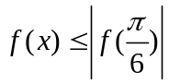对恒成立,且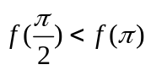.则的单调递增区间是 ▲ ．

2．设aR，若x＞0时均有[(a－1)x－1]( x ²－ax－1)≥0，则a＝ ▲ ．

3. 定义在R上的函数是减函数，且函数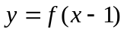的图象关于（1，0）成中心对称，若s，t满足不等式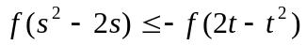，则当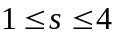时，
的取值范围是 ▲ ．

4．已知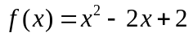，若在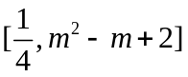上任取三个数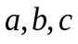，均存在以
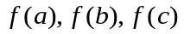为三边的三角形，则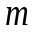的取值范围为 ▲ ．

5．设定义域为R的函数 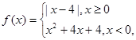若函数 有7个零点，则实数 的值为 ▲ ．

6．已知二次函数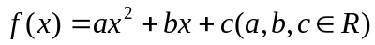，满足：对任意实数，都有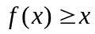，且当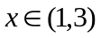 时，有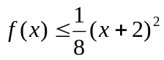成立，又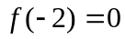，则的值为 ▲ ．

7．已知函数满足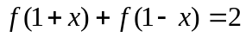，且直线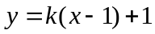与的图象有5个交点，则这些交点的纵坐标之和为 ▲ ．

8．定义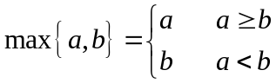，设实数满足约束条件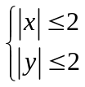，
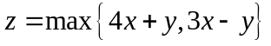，则的取值范围是 ▲ ．

9．已知函数f(x)是偶函数，且f(2+x)=f(2-x),当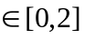时，f(x)=1-x,.则方程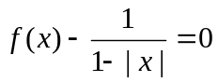在区间[-10，10]解的个数为 ▲ ．

10.已知函数f(x)＝x³＋x，对任意的m∈[－2,2]，f(mx－2)＋f(x)<0恒成立，则x的取值范围为 ▲ ．

11．定义在R上的函数是增函数，且函数的图像关于（3，0）成中心对称，若满足不等式，当时，则的取值范围为 ▲ ．

12.已知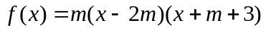，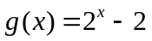，若同时满足条件：
①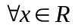，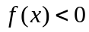或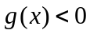；
②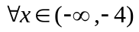, 。
则m的取值范围是 ▲ ．

13.定义域为R的函数f（x）满足f（x+2）=3f（x），当x∈[0，2]时，f（x）=x²-2x，若x∈[-4，-2]时，f（x）≥恒成立，则实数t的取值范围 ▲ ．

14.设f(x)是定义在R上的奇函数,且当x≥0时,f(x)=x²,若对任意的x∈[t,t+2],不等式f(x+t)≥2f(x)恒成立,则实数t的取值范围是 ▲ ．

15.设是定义在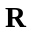上且周期为2的函数，在区间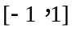上，
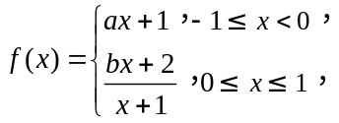其中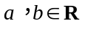．若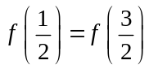，
则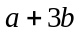的值为 ▲ ．

16.已知函数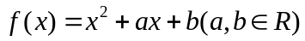的值域为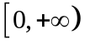，若关于x的不等式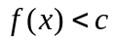的解集为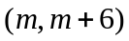，则实数的值为 ▲ ．

17.已知函数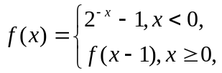则满足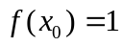的实数的集合是 ▲ ．

18.函数的定义域为，且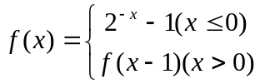，若方程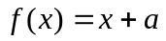有两个不同实根，则的取值范围是 ▲ ．

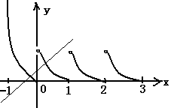

19．设定义在R上的函数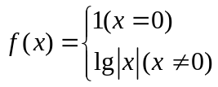，若关于的方程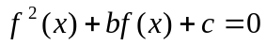恰有3个不同的实数解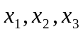，则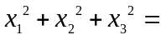▲.

20．实数a和b，定义运算“﹡”：，
设，且关于x的方程为f（x）=m（m∈R）恰有三个互不相等的实数根x₁，x₂，x₃，则x₁x₂x₃的取值范围是 ▲ ．

21．设定义域为R的函数f(x)＝则关于x的函数y＝2f²(x)－3f(x)＋1的零点的个数为 ▲ ．

22知函数f（x）=ax²+bx+c（a＞0）的零点为x₁，x₂（x₁＜x₂），函数f（x）的最小值为y₀，且y₀∈[x₁，x₂），则函数y=f（f（x））的零点个数是 ▲ ．

23义在（1，+∞）上的函数f（x）满足两个条件：（1）对任意的x∈（1，+∞）恒有f（2x）=2f（x）成立；（2）当x∈（1，2）时，f（x）=2-x；记函数g（x）=f（x）-k（x-1），若函数g（x）恰有两个零点，则实数k的取值范围是 ▲ ．

24．定义在(0,+)上的函数f(x)满足下列条件:(1)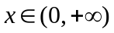,有f(2x)=2f(x)成立,(2)当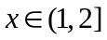时,f(x)=2-x,设函数g(x)=f(x)-k(x-1)恰有三个零点,则实数k的取值范围是 ▲ ．

25.一元二次方程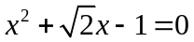的解可视为函数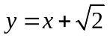的图象与函数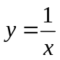的图象的交点的横坐标。若方程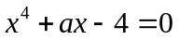的各根为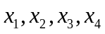所对应的点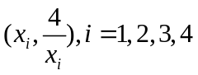均在直线的同侧，则实数的取值范围是 ▲ ．

